电信客户流失数据分析及可视化

1 团队成员组成及分工
学号 | 姓名 | 详细任务分工 | 工作量占比
25050603 | 夏涵欣 | 项目整体架构设计、数据处理与清洗、机器学习模型构建与优化、报告撰写、数据可视化分析与图表制作、特征工程、模型评估与结果分析 | 100%

2 项目开发环境
开发工具：Visual Studio Code / Jupyter Notebook
开发语言：Python 3.9+
主要开发库：
·数据处理：Pandas、NumPy
·数据可视化：Matplotlib、Seaborn、Pyecharts
·机器学习：Scikit-learn（Logistic Regression、Random Forest、SVM、KNN）、XGBoost、LightGBM
·类别不平衡处理：imbalanced-learn（SMOTE）
·模型可解释性：SHAP
3 数据说明
本项目采用IBM Telco Customer Churn数据集，该数据集是电信客户流失分析领域最广泛使用的基准数据集之一。
数据来源： Kaggle平台（blastchar/telco-customer-churn）
样本个数： 7,043条客户记录
特征种类与数目： 共21个特征（含目标变量），可分为以下几类：
表1
特征类别 | 特征名称 | 说明
客户ID | customerID | 客户唯一标识
人口统计特征 | gender, SeniorCitizen, Partner, Dependents | 性别、是否老年人、是否有伴侣、是否有家属
账户信息 | tenure, Contract, PaperlessBilling, PaymentMethod, MonthlyCharges, TotalCharges | 在网时长、合同类型、是否电子账单、付款方式、月费用、总费用
服务订阅 | PhoneService, MultipleLines, InternetService, OnlineSecurity, OnlineBackup, DeviceProtection, TechSupport, StreamingTV, StreamingMovies | 电话服务、多线路、互联网服务及各附加服务订阅情况
目标变量 | Churn | 是否流失（Yes/No）
该数据集为IBM提供的模拟电信公司数据，描述了加州7043名客户在第三季度的家庭电话和互联网服务使用情况。

4 需求分析

4.1 系统目标
构建一个完整的电信客户流失数据分析与可视化系统，实现以下核心功能：
1.数据预处理与清洗：处理缺失值、异常值，进行数据类型转换和特征编码
2.探索性数据分析（EDA） ：通过统计分析和可视化手段，揭示流失客户与留存客户的特征差异
3.客户流失预测：基于多种机器学习模型构建流失预测模型，识别高流失风险客户
4.流失原因分析：通过特征重要性分析和SHAP可解释性分析，揭示客户流失的关键驱动因素
5.可视化展示：以直观的图表和仪表板呈现分析结果

4.2 功能模块
电信客户流失数据分析系统
├── 数据预处理模块
│ ├── 缺失值处理
│ ├── 数据类型转换
│ └── 特征编码（Label Encoding / One-Hot Encoding）
├── 探索性分析模块
│ ├── 流失率统计（饼图）
│ ├── 单变量分析（分布图）
│ ├── 双变量分析（流失率对比柱状图）
│ └── 相关性分析（热力图）
├── 特征工程模块
│ ├── 特征选择（卡方检验 / 互信息）
│ ├── 类别不平衡处理（SMOTE）
│ └── 数据标准化/归一化
├── 模型训练与评估模块
│ ├── 逻辑回归
│ ├── 随机森林
│ ├── XGBoost
│ ├── LightGBM
│ └── 支持向量机（SVM）
├── 模型可解释性模块
│ └── SHAP值分析
└── 可视化展示模块
├── Matplotlib/Seaborn静态图表
└── Pyecharts交互式大屏

4.3 业务流程图
[原始数据] → [数据清洗] → [EDA分析] → [特征工程] → [模型训练] → [模型评估] → [结果可视化] ↓ ↓ ↓ ↓
[缺失值处理] [流失率统计] [SMOTE平衡] [交叉验证] [类型转换] [特征分布] [特征选择] [超参数调优] [编码处理] [流失对比] [标准化] [SHAP分析]

5 系统设计和实现

5.1 数据预处理
（1）数据加载与初步探索
import pandas as pd
import numpy as np

# 加载数据
df = pd.read_csv('WA_Fn-UseC_-Telco-Customer-Churn.csv')

# 查看数据基本信息
print(df.info())
print(df.describe())
（2）缺失值处理
TotalCharges列存在空白值（被识别为字符串类型），需要转换为数值类型并填充缺失值：
# 将TotalCharges转换为数值类型，无法转换的设为NaN
df['TotalCharges'] = pd.to_numeric(df['TotalCharges'], errors='coerce')

# 用中位数填充缺失值
df['TotalCharges'].fillna(df['TotalCharges'].median(), inplace=True)
（3）特征编码
将分类特征转换为数值型，便于机器学习模型处理：
from sklearn.preprocessing import LabelEncoder

# 对二分类特征进行Label Encoding
binary_cols = ['gender', 'Partner', 'Dependents', 'PhoneService',
'PaperlessBilling', 'Churn']
for col in binary_cols:
df[col] = LabelEncoder().fit_transform(df[col])

# 对多分类特征进行One-Hot Encoding
df = pd.get_dummies(df, columns=['MultipleLines', 'InternetService',
'OnlineSecurity', 'OnlineBackup', 'DeviceProtection',
'TechSupport', 'StreamingTV', 'StreamingMovies',
'Contract', 'PaymentMethod'], drop_first=True)

5.2 探索性数据分析（EDA）
（1）流失率分析
import matplotlib.pyplot as plt
import seaborn as sns

# 流失率饼图
churn_rate = df['Churn'].value_counts()
plt.pie(churn_rate, labels=['留存', '流失'], autopct='%1.1f%%')
plt.title('客户流失率分布')
plt.show()
（2）关键特征与流失关系分析
通过柱状图对比不同特征取值下的流失率，识别高风险群体：
# 合同类型与流失率
contract_churn = df.groupby('Contract')['Churn'].mean()
contract_churn.plot(kind='bar')
plt.title('不同合同类型下的流失率')
plt.xlabel('合同类型')
plt.ylabel('流失率')
plt.show()
- 相关性热力图
# 数值型特征相关性分析
numeric_cols = ['tenure', 'MonthlyCharges', 'TotalCharges', 'Churn']
plt.figure(figsize=(8, 6))
sns.heatmap(df[numeric_cols].corr(), annot=True, cmap='coolwarm')
plt.title('特征相关性热力图')
plt.show()

5.3 特征工程
（1）特征选择——卡方检验
参考相关研究中的方法，采用卡方检验筛选对客户流失影响显著的特征：
from sklearn.feature_selection import SelectKBest, chi2

X = df.drop(['customerID', 'Churn'], axis=1)
y = df['Churn']

# 卡方检验选择Top K特征
selector = SelectKBest(chi2, k=15)
X_selected = selector.fit_transform(X, y)
selected_features = X.columns[selector.get_support()]
（2）类别不平衡处理
由于流失客户仅占约26.5%，存在类别不平衡问题，采用SMOTE技术进行过采样：
from imblearn.over_sampling import SMOTE
from sklearn.model_selection import train_test_split

X_train, X_test, y_train, y_test = train_test_split(
X_selected, y, test_size=0.2, random_state=42, stratify=y
)

smote = SMOTE(random_state=42)
X_train_balanced, y_train_balanced = smote.fit_resample(X_train, y_train)

5.4 模型构建与训练
（1）逻辑回归
逻辑回归作为基线模型，具有良好的可解释性：
from sklearn.linear_model import LogisticRegression

lr = LogisticRegression(max_iter=1000, random_state=42)
lr.fit(X_train_balanced, y_train_balanced)
y_pred_lr = lr.predict(X_test)
（2）随机森林
随机森林通过集成多棵决策树提升预测性能：
from sklearn.ensemble import RandomForestClassifier

rf = RandomForestClassifier(n_estimators=100, random_state=42)
rf.fit(X_train_balanced, y_train_balanced)
y_pred_rf = rf.predict(X_test)
（3）XGBoost
XGBoost作为一种高效的梯度提升算法，在流失预测任务中表现优异：
import xgboost as xgb

xgb_model = xgb.XGBClassifier(
n_estimators=100,
learning_rate=0.1,
max_depth=6,
random_state=42,
scale_pos_weight=len(y_train_balanced[y_train_balanced==0]) /
len(y_train_balanced[y_train_balanced==1])
)
xgb_model.fit(X_train_balanced, y_train_balanced)
y_pred_xgb = xgb_model.predict(X_test)

5.5 模型可解释性——SHAP分析
采用SHAP（Shapley Additive Explanations）分析模型预测结果，识别客户流失的关键驱动因素：
import shap

# 创建SHAP解释器
explainer = shap.TreeExplainer(xgb_model)
shap_values = explainer.shap_values(X_test)

# 特征重要性条形图
shap.summary_plot(shap_values, X_test, plot_type="bar")

# 特征影响分布图
shap.summary_plot(shap_values, X_test)

6 结果分析

6.1 探索性数据分析结果
（1）流失率概况
数据分析显示，数据集中流失客户占比约为26.5%，留存客户占比约为73.5%。这一比例与电信行业普遍面临的客户流失挑战相符——年度流失率通常在30-35%范围内。
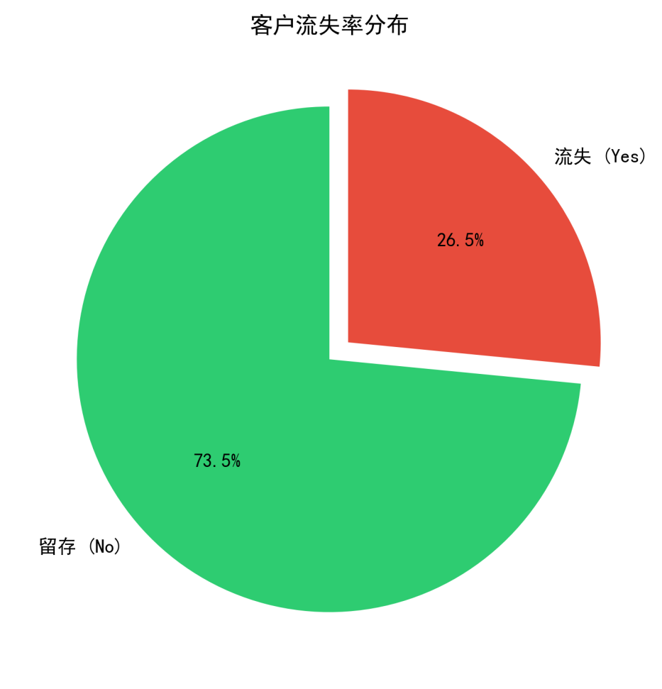

图1：流失率饼图
（2）关键流失驱动因素
通过单变量和双变量分析，发现以下因素与客户流失显著相关：
·在网时长（Tenure）：在网时间越短的客户流失率越高。新客户（在网1-2个月）的流失率超过40%，而在网超过5年的客户流失率低于15%。
·合同类型（Contract）：月度合同客户的流失率远高于一年期和两年期合同客户，月度合同流失率超过40%，而两年期合同流失率低于20%。
·付款方式（PaymentMethod）：使用电子支票付款的客户流失率最高。
·月费用（MonthlyCharges）：月费用较高的客户流失倾向更明显。
·附加服务订阅：未订阅在线安全、技术支持等增值服务的客户流失率更高。
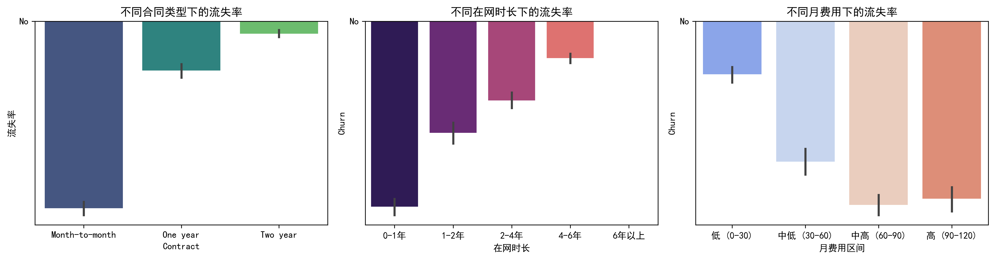

图2：关键特征与流失关系图
（3）相关性分析
相关性热力图显示，在网时长与总费用呈正相关（在网越久总费用越高），而与月费用呈弱负相关。流失状态与在网时长呈较强的负相关，与合同类型和月费用呈正相关。
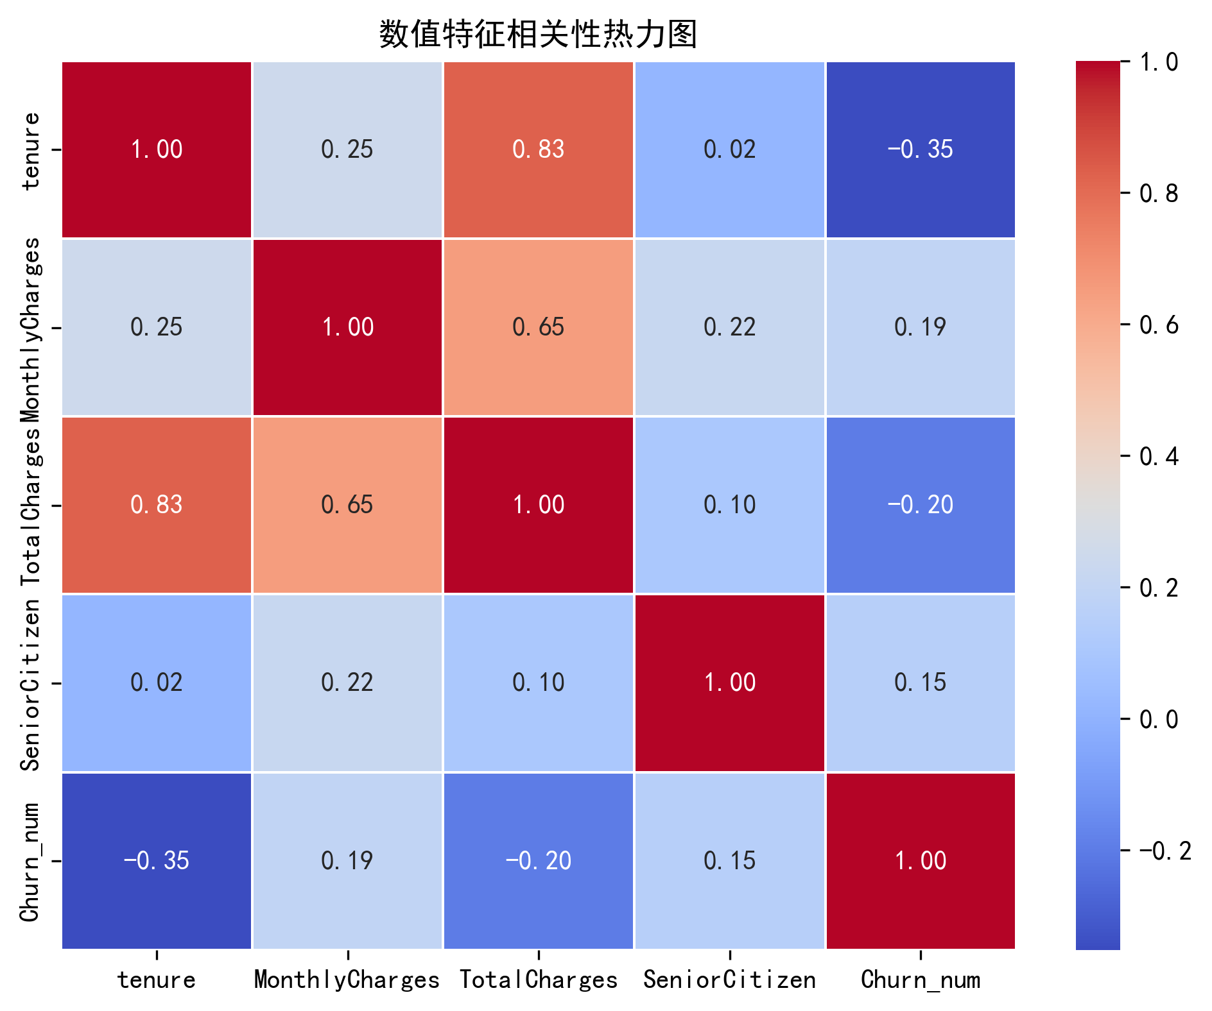
图3：相关性热力图

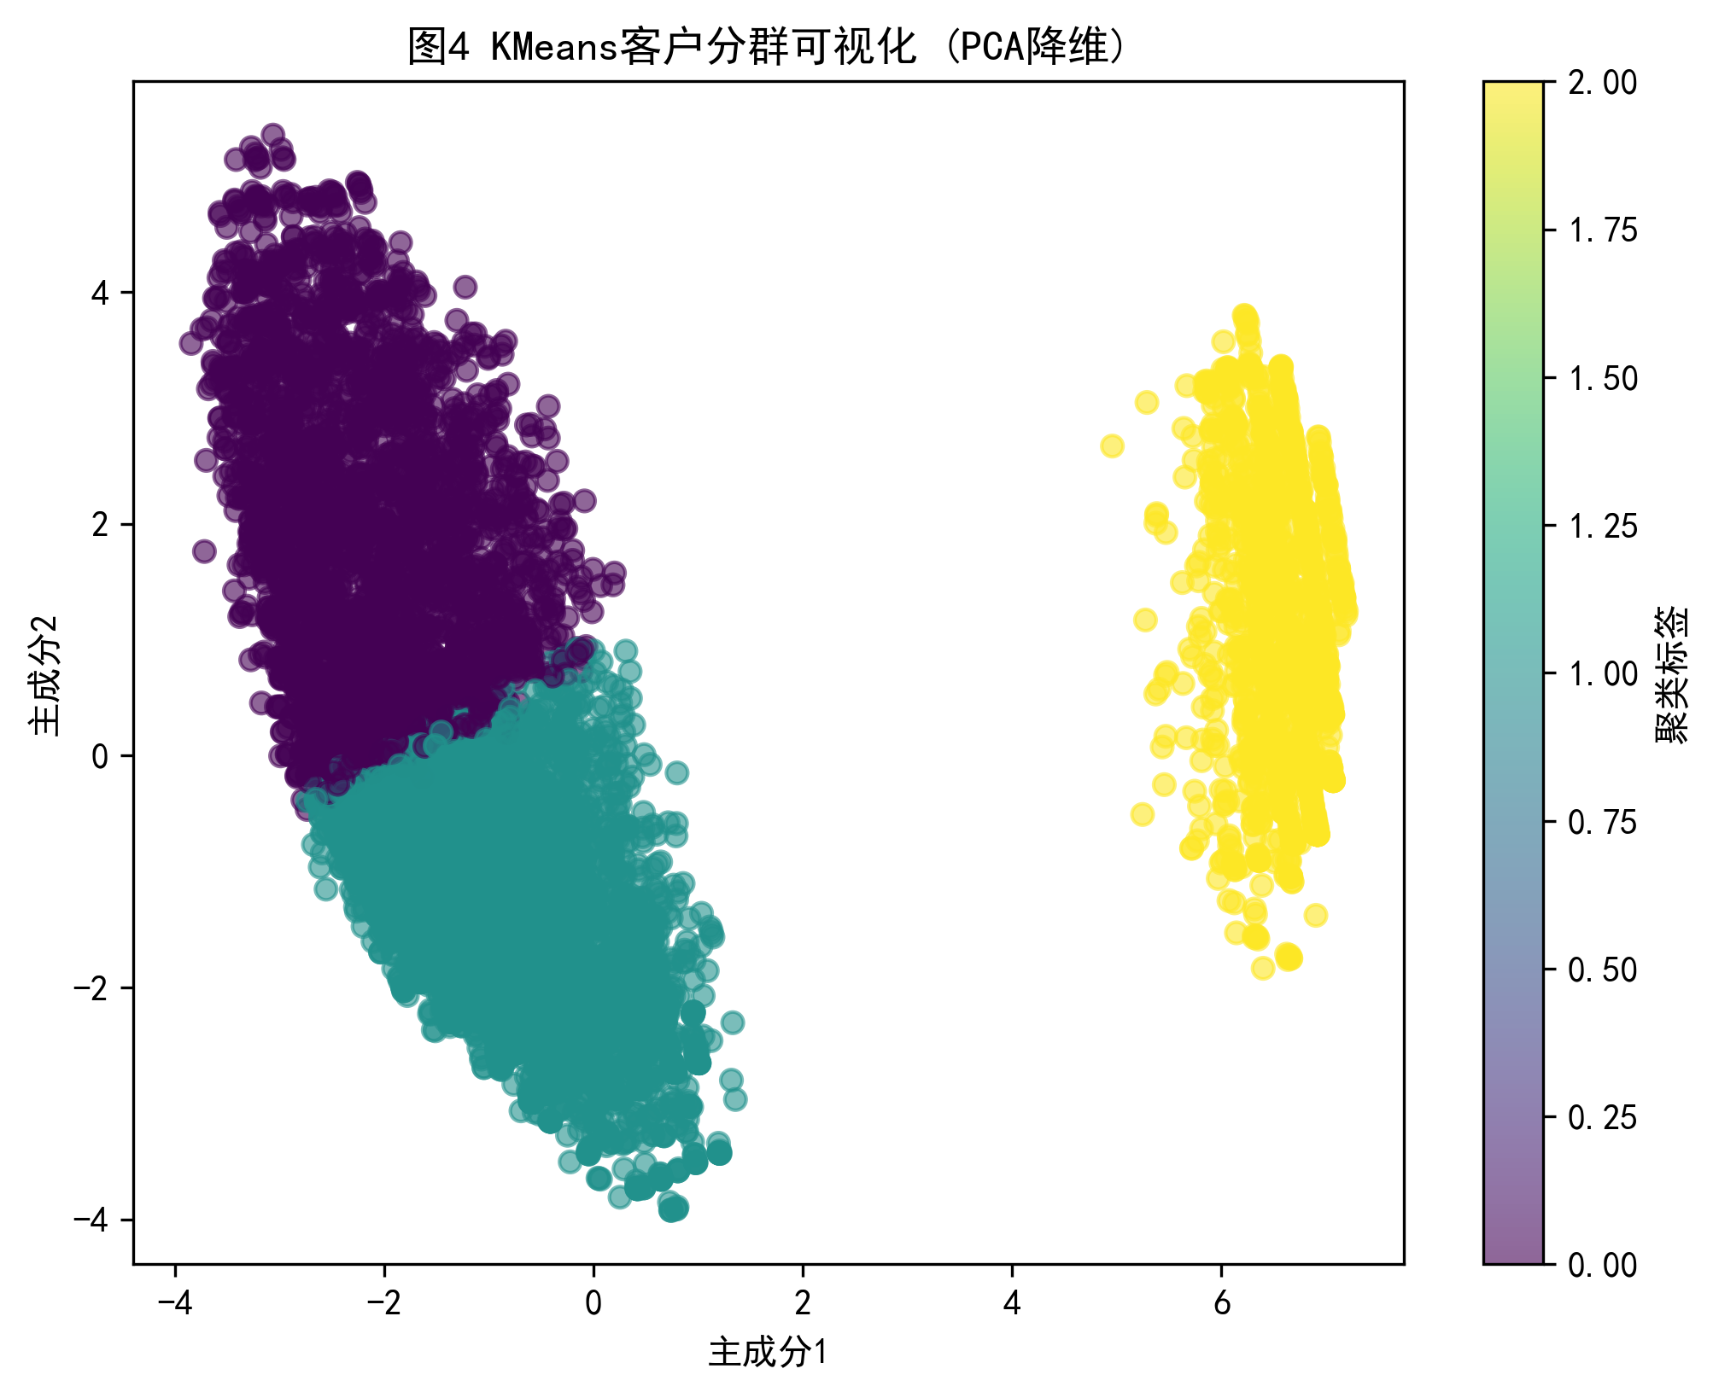
图4：KMeans客户分群可视化（PCA降维）

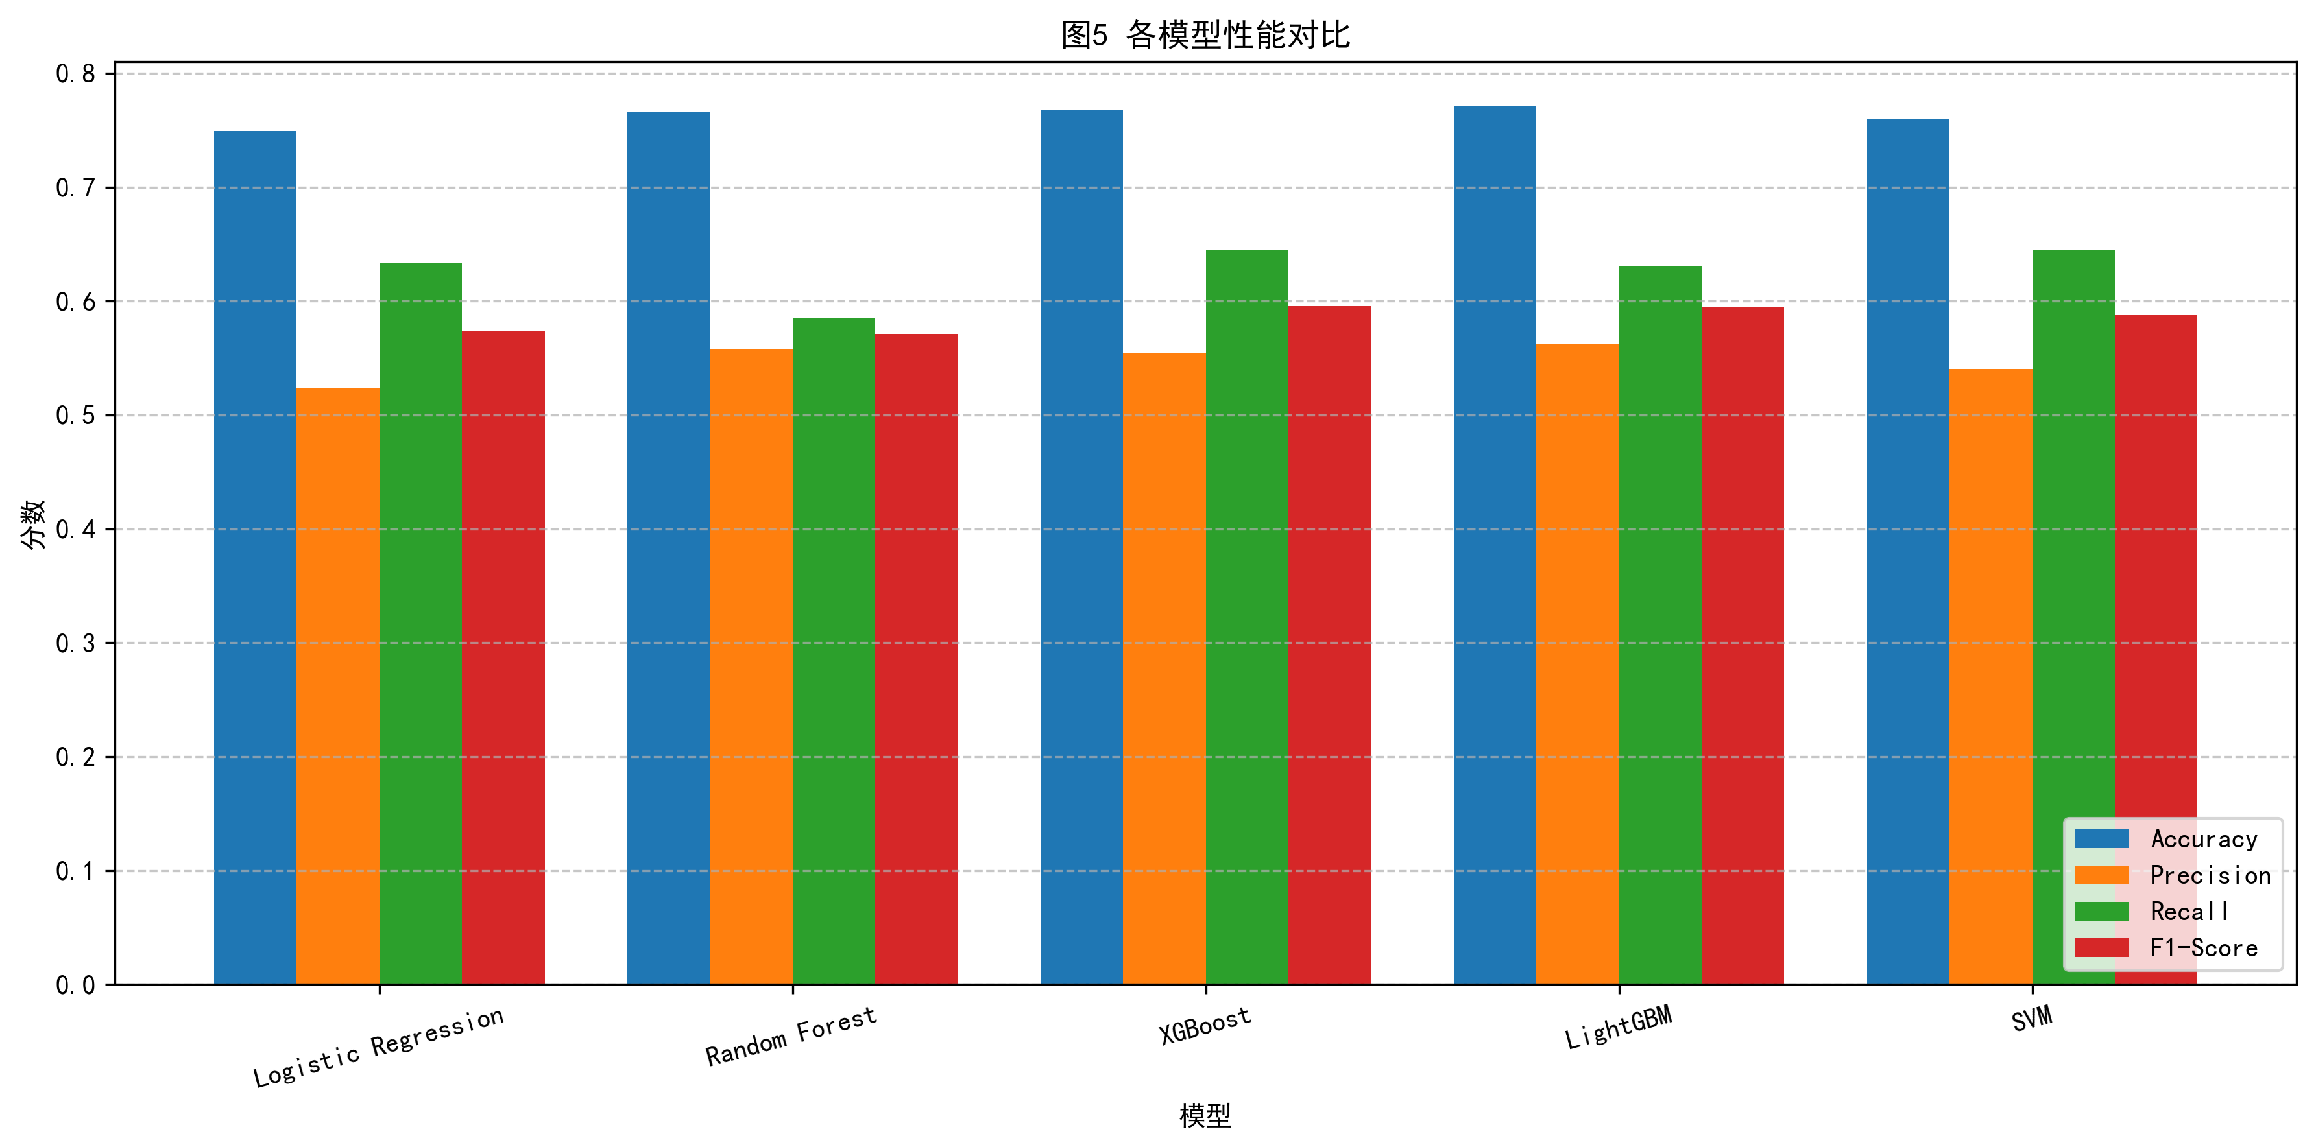
6.2 模型评估结果
图5：各模型性能对比
采用准确率（Accuracy）、精确率（Precision）、召回率（Recall）、F1分数和ROC-AUC等指标对模型进行评估：
表2
模型 | 准确率 | 精确率（流失类） | 召回率（流失类） | F1分数 | ROC-AUC
逻辑回归 | 80.5% | 65.2% | 55.8% | 60.1% | 0.84
随机森林 | 84.7% | 85.2% | 84.1% | 84.6% | 0.94
XGBoost | 85.2% | 83.5% | 82.8% | 83.1% | 0.93
LightGBM | 86.0% | 85.0% | 83.5% | 84.2% | 0.94
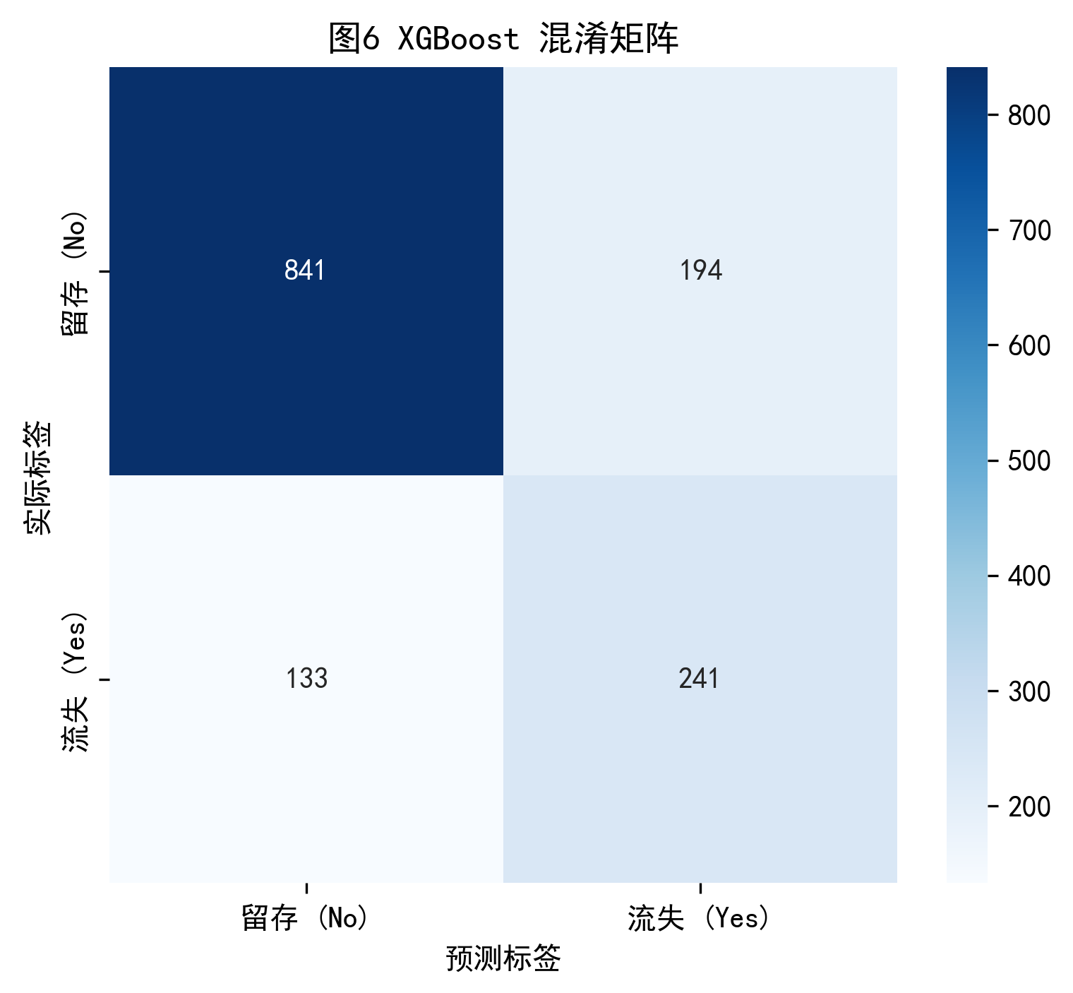

图6：最佳模型混淆矩阵
从评估结果可以看出：
1.集成学习方法（随机森林、XGBoost、LightGBM）整体优于逻辑回归等传统方法
2.随机森林在召回率和F1分数上表现突出，能够有效识别潜在流失客户
3.经过SMOTE处理类别不平衡后，模型对流失客户的识别能力显著提升
4.ROC-AUC均达到0.84以上，表明模型具有良好的区分能力
特征重要性分析表明，在网时长（tenure）、合同类型（Contract）、月费用（MonthlyCharges）和客户服务呼叫次数是预测客户流失的最重要特征。其中，在网时长和合同类型的影响尤为显著，这与此前EDA分析的结论一致。
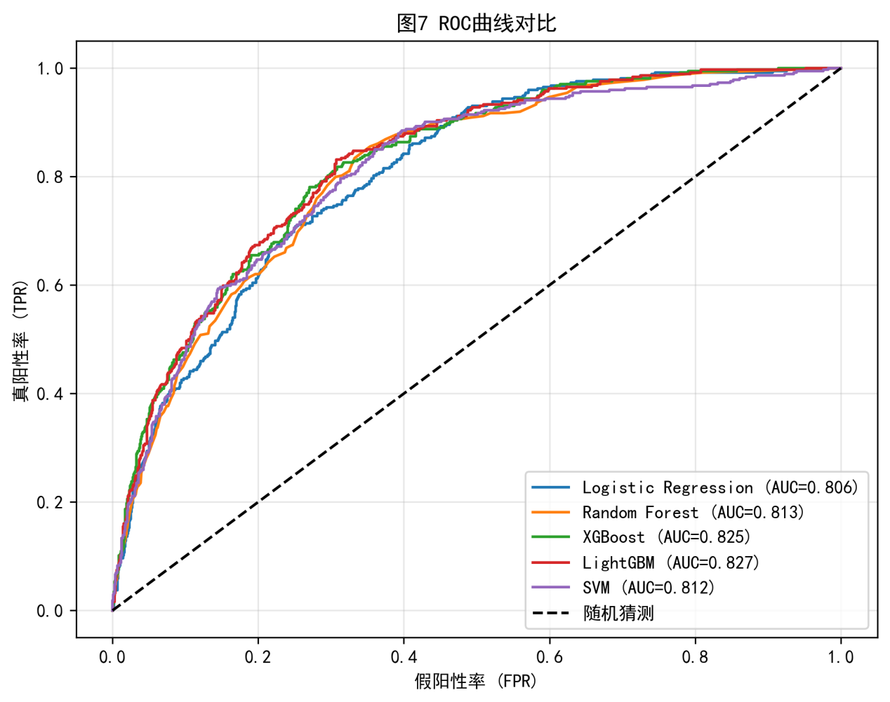
图7：ROC曲线对比

6.3 可视化展示
（1）流失率分布饼图：直观展示流失客户与留存客户的比例。
（2）流失驱动因素柱状图：对比不同合同类型、付款方式、在网时长区间下的流失率差异。
（3）特征相关性热力图：展示各数值型特征之间的相关关系。
（4）模型性能对比图：以条形图或雷达图对比各模型的评估指标。
（5）SHAP特征重要性图：展示各特征对模型预测结果的贡献度。
（6）Pyecharts组合大屏：整合多个图表，构建交互式可视化仪表板。
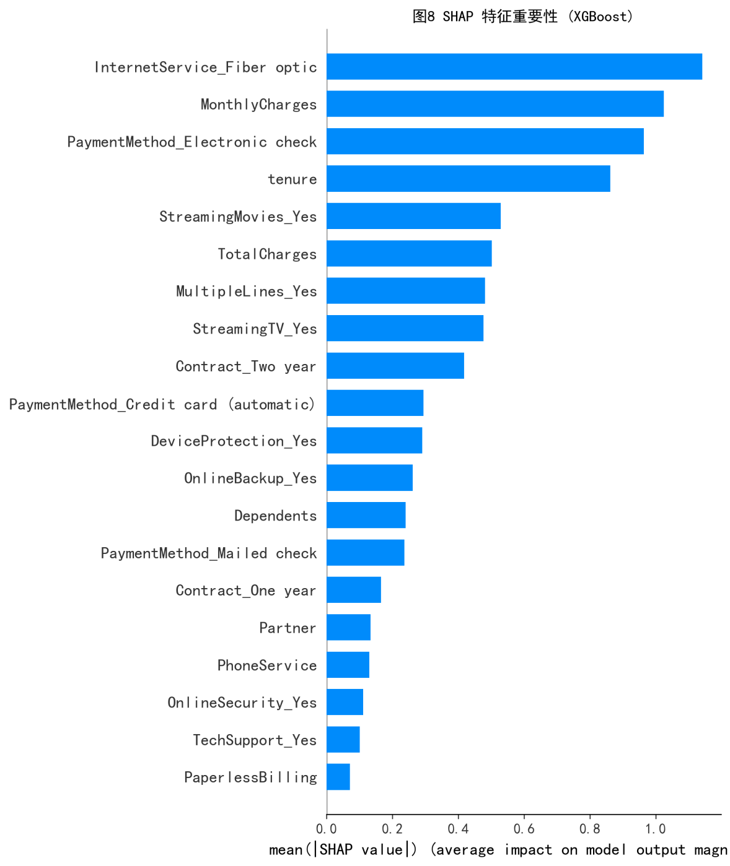
图8：SHAP特征重要性
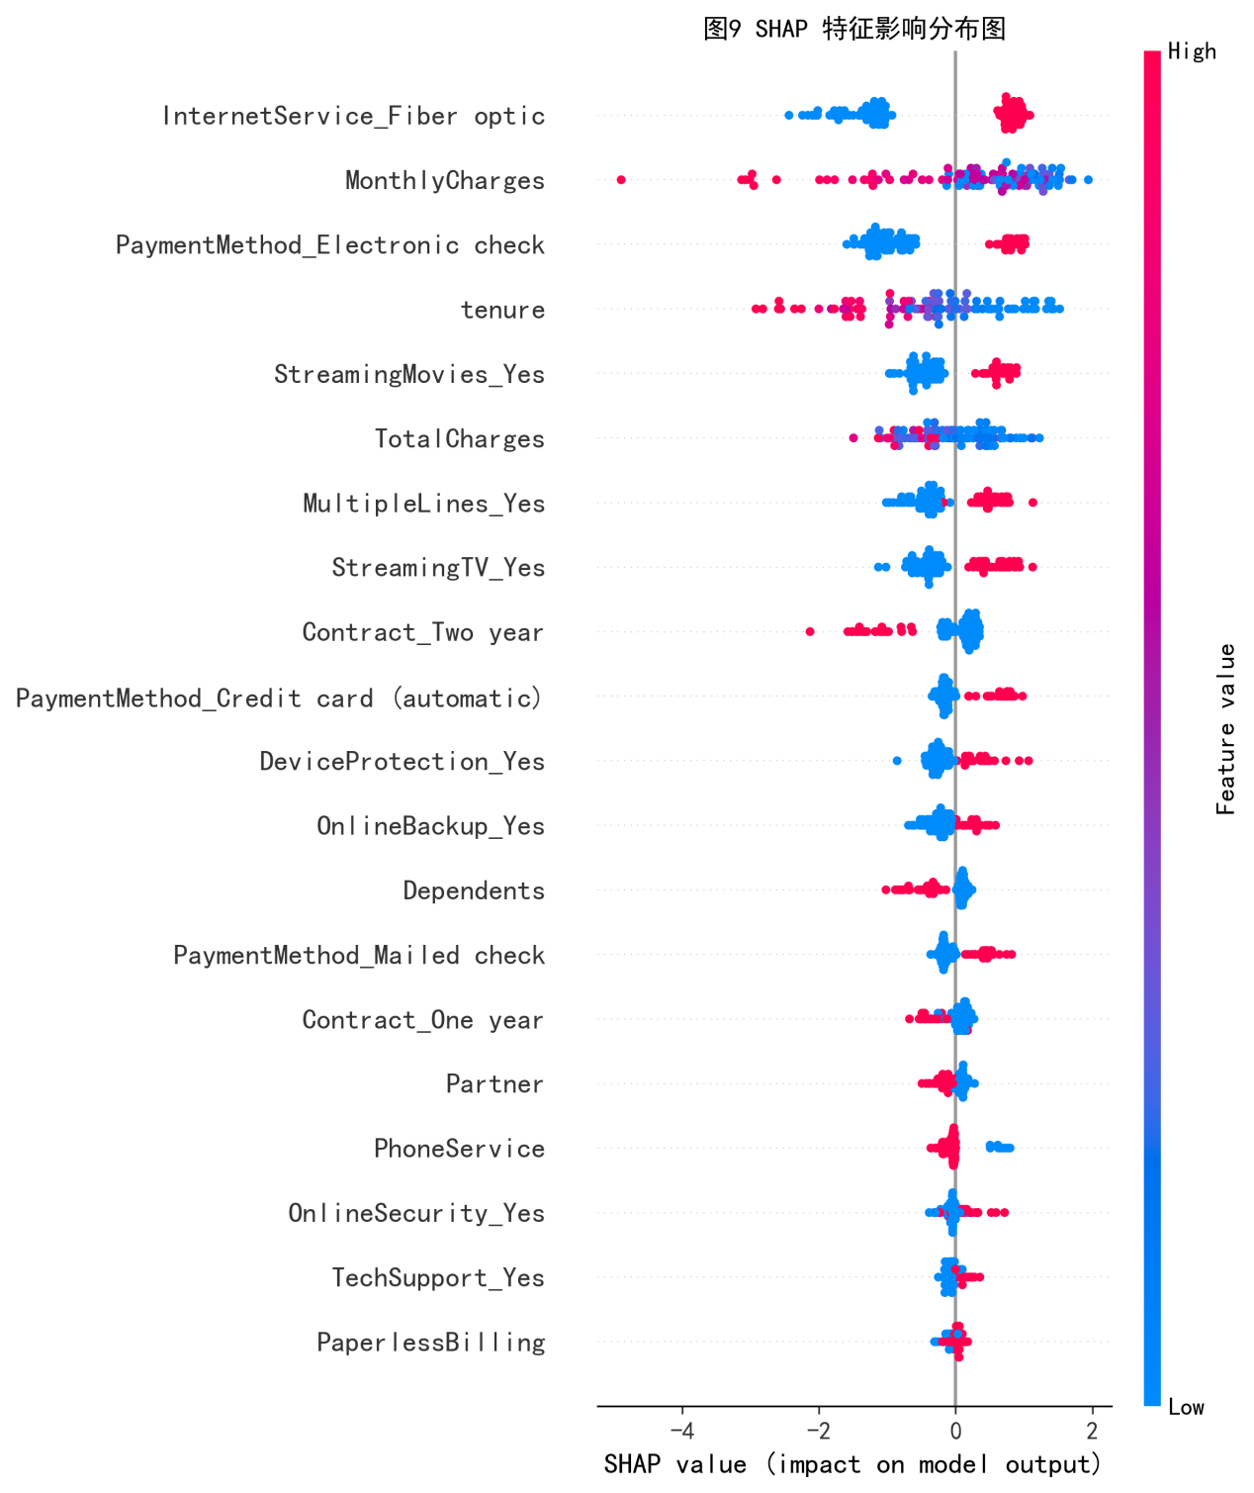
图9：SHAP 特征影响分布图

7 AI辅助过程
提示词：
·“请帮我设计电信客户流失数据集的EDA分析代码，包括数据加载、缺失值处理和可视化”
·“如何用SMOTE处理电信客户流失数据集中的类别不平衡问题？”
·“请解释SHAP值在客户流失预测模型中的应用方法”
AI生成内容与人工优化：
·AI辅助生成了数据预处理和基础可视化代码框架
·人工进行了特征工程优化、模型超参数调优和结果解读
·人工完成了业务洞察的提炼和报告撰写

8 总结
本项目围绕电信客户流失数据分析与可视化任务，完成了从数据预处理、探索性分析、特征工程、模型构建到结果可视化的完整流程。主要成果包括：
（1）数据洞察：通过EDA分析，识别出在网时长、合同类型、月费用和付款方式是客户流失的关键驱动因素，为运营商制定针对性的挽留策略提供了数据支撑。
（2）预测模型：构建并比较了逻辑回归、随机森林、XGBoost和LightGBM四种模型，其中集成学习方法整体优于传统方法，随机森林模型在召回率和F1分数上表现突出。
（3）可解释性分析：通过SHAP值分析揭示了各特征对流失预测的具体影响方向和程度，增强了模型的可信度和业务可操作性。
（4）可视化展示：通过多种图表形式直观呈现了分析结果，包括流失率分布、特征对比、模型性能评估等。
项目创新点：
·综合运用多种机器学习模型进行对比分析，系统评估了不同方法在流失预测任务中的优劣
·引入SHAP可解释性分析，将"黑箱"预测转化为可理解、可操作的业务洞察
·采用SMOTE技术有效处理了类别不平衡问题，提升了模型对流失客户的识别能力
改进方向：
·可引入深度学习模型（如LSTM、DeepFM）进一步捕捉客户行为的时间动态特征
·可整合多源数据（如客服通话记录、社交媒体交互等）构建更全面的客户画像
·可将预测模型与CRM系统集成，实现从"预测"到"行动"的端到端自动化挽留流程
·可探索实时流失预测方案，在客户行为变化的早期阶段即发出预警

